Созыв Собрания депутатов 2020-2025
Сведения о депутатах Собрания депутатов Карабашского городского округа шестого созыва.

Первый одномандатный избирательный округ № 1
№ п/п | Персональные данные кандидата | Депутат | Улицы, входящие  в избирательный округ:
1 | НАЗАРЧУК ВЛАДИМИР ФЕДОТОВИЧ, дата рождения - 7 апреля 1958 года, уровень образования - среднее профессиональное, сведения о профессиональном образовании - Челябинский автотранспортный техникум, 1983 г., основное место работы или службы, занимаемая должность, род занятий - пенсионер, место жительства - Челябинская область, город Карабаш, самовыдвижение | 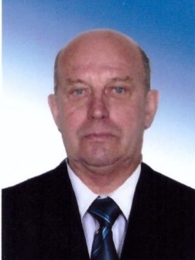 | В состав участка включены улицы: Калинина, Кирпичная, Коммуны, Малиновка, Матросова, Некрасова, Пятилетка, Ремесленная, Свердлова, Серова, Сыпачева, Тукаева, Фурманова, Энгельса, 1 Мая; ДНТ "ВЕТЕРАН -1", ДНТ сад Аткус, ДНТ ЧАЙКА - 1, ДНТ ЧАЙКА – 4, СНТ "ВЕТЕРАН"-1, СНТ «ВЕТЕРАН»-2;  Поселки: Бурлак, остановочный пункт, Красный Камень, Малый Агардяш, Разъезд 30 км.

Второй одномандатный избирательный округ № 2
№ п/п | Персональные данные | Депутат | Улицы, входящие  в избирательный округ:
2 | ЮМАДИЛОВ РИНАТ ХАТМУЛЛИНОВИЧ, дата рождения - 11 октября 1948 года, уровень образования - среднее профессиональное, сведения о профессиональном образовании - Копейский горный техникум Министерства угольной промышленности СССР, 1977 г., основное место работы или службы, занимаемая должность, род занятий- индивидуальный предприниматель, место жительства - Челябинская область, г. Карабаш, выдвинут политической партией «Всероссийская политическая партия «ЕДИНАЯ РОССИЯ» | 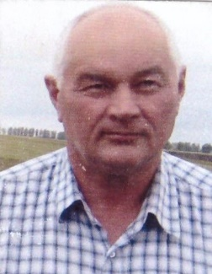 | В состав участка включены улицы: Клары Цеткин, Красная Горка, Красный Урал, Крупской,  Нахимова, Партизанская, Сергея Лазо, Сугоняева, Ударная, Щорса, 3 Интернационала, 8 Марта.

Третий одномандатный избирательный округ № 3
№ п/п | Персональные данные кандидата | Депутат | Улицы, входящие  в избирательный округ:
3 | ЛУНЕВ ЮРИЙ ВЕНИАМИНОВИЧ - 1974 года рождения; место жительства – Челябинская область, город Карабаш; АО «Карабашмедь», заместитель начальника цеха по железнодорожному транспорту; выдвинут: Всероссийская политическая партия «ЕДИНАЯ РОССИЯ» | 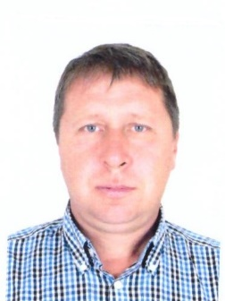 | В состав участка включены улицы: Дачная, Декабристов, Красная Звезда, Луначарского, Рабоче-Крестьянская,  Техническая.

Четвертый одномандатный избирательный округ № 4
№ п/п | Персональные данные кандидата | Депутат | Улицы, входящие  в избирательный округ:
4 | ЖОГИН АНТОН ВЯЧЕСЛАВОВИЧ, 1991 года рождения; место жительства: Челябинская область, город Миасс; образование – высшее; основное место работы и должность: ГБУЗ «Городская больница г. Карабаш», врач анестезиолог-реаниматолог; выдвинут политической партией: Всероссийская политическая партия «ЕДИНАЯ РОССИЯ» | 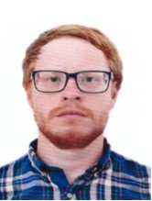 | В состав участка включены улицы: Береговая, Дальняя, Металлургов: дома №№ 17/1, 17/2, 17/3, 19, 38, Озерная, Северная, карьер Серебры, СНТ «Дружба».

Пятый одномандатный избирательный округ № 5
№ п/п | Персональные данные кандидата | Депутат | Улицы, входящие  в избирательный округ:
5 | БАЛЮТОВ ЮРИЙ СЕРГЕЕВИЧ, дата рождения - 3 июня 1954 года, уровень образования - высшее, сведения о профессиональном образовании - Тамбовский государственный педагогический институт, 1976 г., основное место работы или службы, занимаемая должность, род занятий - МКОУ ДО "Дом детского творчества" г. Карабаша, педагог дополнительго образования, место жительства - Челябинская область, город Карабаш, самовыдвижение | 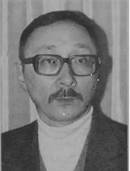 | В состав участка включены улицы: Ключевая: дома №№ 18, 20, Металлургов: дома №№ 17/4, 17/5.

Шестой одномандатный избирательный округ № 6
№ п/п | Персональные данные кандидата | Депутат | Улицы, входящие  в избирательный округ:
6 | ШУТКИН ДМИТРИЙ СЕРГЕЕВИЧ, дата рождения - 21 ноября 1970 года, уровень образования - высшее, сведения о профессиональном образовании - Челябинский государственный университет, 2001 г., Челябинский ордена "Знак Почета" государственный педагогический институт, 1993 г., Московская школа управления "Сколково", 2016 г., основное место работы или службы, занимаемая должность, род занятий - Председатель Собрания депутатов Карабашского городского округа шестого созыва, место жительства - Челябинская область, г. Карабаш, выдвинут политической партией «Всероссийская политическая партия «ЕДИНАЯ РОССИЯ» | 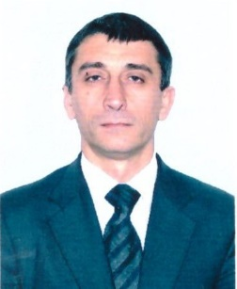 | Металлургов: дома №№ 13/1, 13/2, 13/3, 13/4, 15/1, 15/2, 15/3, 15/4.

Седьмой одномандатный избирательный округ № 7
№ п/п | Персональные данные кандидата | Депутат | Улицы, входящие  в избирательный округ:
7 | ХАНЖИН АНДРЕЙ ФЕДОРОВИЧ, дата рождения - 25 июля 1972 года, сведения о профессиональном образовании - ГОУ ВПО "Уральский государственный университет" г. Екатеринбург, 2011 г., основное место работы или службы, занимаемая должность, род занятий - АО "Карабашмедь", генеральный директор, место жительства - Свердловская область, город Ревда, самовыдвижение | 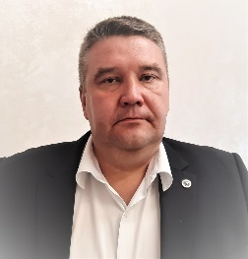 | В состав участка включены улицы: Ключевая: дома №№ 16, 17, Луговая, Металлургов: дома №№ 6, 11/1, 11/2, 11/3, 11/4, Серебрянская, Шахтерская.

Восьмой одномандатный избирательный округ № 8
№ п/п | Персональные данные кандидата | Депутат | Улицы, входящие  в избирательный округ:
8 | ВВЕДЕНСКИЙ ОЛЕГ АЛЕКСАНДРОВИЧ, дата рождения - 31 мая 1977 года, уровень образования - высшее, сведения о профессиональном образовании - ФГБОУВО "Южно-Уральский государственный гуманитарно-педагогический университет" г. Челябинск, 2002 г., основное место работы или службы, занимаемая должность, род занятий - АО "Карабашмедь"Физкультурно-оздоровительный комплекс, старший инструктор по ФК, место жительства - Челябинская область, город Карабаш, выдвинут политической партией «Всероссийская политическая партия «ЕДИНАЯ РОССИЯ» | 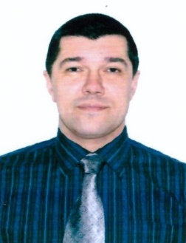 | В состав участка включены улицы: Горняк, Ключевая: дома №№ 14, 15, Комсомольская: дома №№ 22А, 23, 24, 29.

Девятый одномандатный избирательный округ № 9
№ п/п | Персональные данные кандидата | Депутат | Улицы, входящие  в избирательный округ:
9 | ЮШКОВ АЛЕКСАНДР НИКОЛАЕВИЧ, дата рождения - 13 июля 1971 года, уровень образования - высшее, сведения о профессиональном образовании - ГОУ ВПО "Уральский государственный университет им. А.М. Горького" г. Екатеринбург, 2004 г., основное место работы или службы, занимаемая должность, род занятий - АО "Карабашмедь", первый заместитель генерального директора, место жительства - Челябинская область,город Озерск, самовыдвижение | 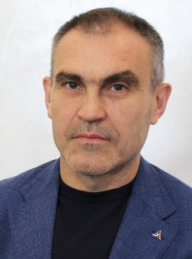 | В состав участка включены улицы: 23 годовщины Октября, Комарова, Комсомольская: дома №№ 1- 12, 14, 16, 18-22, 25.

Десятый одномандатный избирательный округ № 10
№ п/п | Персональные данные кандидата | Депутат | Улицы, входящие  в избирательный округ:
10 | МЕНЩИКОВА ЕЛЕНА НИКОЛАЕВНА, дата рождения - 3 марта 1972 года, уровень образования - высшее, сведения о профессиональном образовании - Челябинский политехнический институт им. Ленинского комсомола, 1994 г., основное место работы или службы, занимаемая должность, род занятий - ИП, индивидуальный предприниматель, место жительства - Челябинская область, город Челябинск, самовыдвижение | 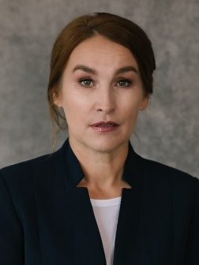 | В состав участка включены улицы: Барахтанская, Братьев Гужавиных, Горького, Западная,  Молодых Строителей, Октябрьская, Парижской Коммуны, Рабочая, Розы Люксембург, Советская,  Соломатина, Суворова,Тимирязева, Труда, Шевченко,20 Лет Победы, 40 Лет Октября

Одиннадцатый одномандатный избирательный округ № 11
№ п/п | Персональные данные кандидата | Депутат | Улицы, входящие  в избирательный округ:
11 | КОЖЕВНИКОВА АНТОНИНА ФЕДОРОВНА, дата рождения - 8 августа 1960 года, уровень образования - высшее, сведения о профессиональном образовании - Челябинский государственный педагогический институт, 1983 г., основное место работы или службы, занимаемая должность, род занятий - Законодательное Собрание Челябинской области, помощник депутата ЗС ЧО Похлебаева М.И., место жительства - Челябинская область, город Карабаш, выдвинут политической партией «Всероссийская политическая партия «ЕДИНАЯ РОССИЯ» | 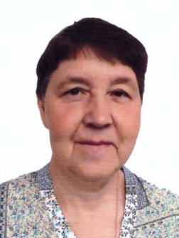 | В состав участка включены улицы: Васенко, Гагарина, Лесная, Шипулина, Базарная, Горная, Гранитная, Кирова, Кузнецова, Логутенко, Маяковского, Набережная, Освобождение Урала: дома №№ 1, 4-6, 9-12, 14-18, 20-26, 29, 34, 44, 46, 50-55, 57-59, 61, 72, 73, 74, 76, 77, 78, 82-87, 91, 93, 94, 96-101, 103, 105, 106, 107, 108, Пионерская, Фрунзе, Химическая, Южная, переулок Карабаш.

Двенадцатый одномандатный избирательный округ № 12
№ п/п | Персональные данные кандидата | Депутат | Улицы, входящие  в избирательный округ:
12 | КРЕМЕШКОВ ГЕННАДИЙ АЛЕКСАНДРОВИЧ, дата рождения - 4 января 1957 года, уровень образования - высшее, сведения о профессиональном образовании - Челябинский государственный институт физической культуры, 1978 г., основное место работы или службы, занимаемая должность, род занятий - ИП "Кремешков Г.А.", индивидуальный предприниматель, место жительства - Челябинская область, г. Карабаш, выдвинут политической партией «Всероссийская политическая партия «ЕДИНАЯ РОССИЯ» | 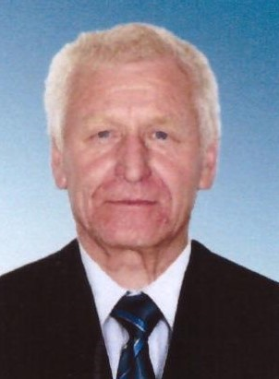 | В состав участка включены улицы: Воровского, Ленина, Островского, Пархоменко, Подлесная, Пушкина.

Тринадцатый одномандатный избирательный округ № 13
№ п/п | Персональные данные кандидата | Депутат | Улицы, входящие  в избирательный округ:
13 | КРАМЕР АНДРЕЙ ЮРЬЕВИЧ, дата рождения - 16 сентября 1974 года, уровень образования - среднее профессиональное, сведения о профессиональном образовании - ФГОУСПО "Уральский государственный колледж", 2009 г., основное место работы или службы, занимаемая должность, род занятий - АО "Карабашмедь" цех ремонтных служб, мастер специализированного участка по ремонту оборудования, место жительства - Челябинская область, г. Карабаш, выдвинут политической партией «Всероссийская политическая партия «ЕДИНАЯ РОССИЯ» | 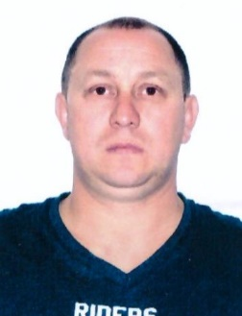 | В состав участка включены улицы: Ватутина, Заводская, Златоустовская, ИТР,  Лесопильная, Миасская,  Освобождения Урала: дома №№ 116-118, 120, 122, 124, 126, 128, 130, 132, 136, 138, 146, 152, 156, 160, 162, 164, 166, 168, Пролетарская: дома №№ 1,2, 8, 9, 11, 12, 14, 17, 18, 19, 21, 22, 24, 24А, 27, 28, 31, 33, 35, 36, 37, 38, 40, 41, 42, 43, 45; Республики, Трактовая, Уральская.  В состав участка включены поселки: Мухаметово, Байдашево, Карасево, Киолим, Сактаево.
Четырнадцатый одномандатный избирательный округ №14
№ п/п | Персональные данные кандидата | Депутат | Улицы, входящие  в избирательный округ:
14 | БЕСПАЛОВ ИВАН СЕРГЕЕВИЧ, дата рождения - 29 июня 1983 года, уровень образования - высшее, сведения о профессиональном образовании - ГОУ ВПО "Магнитогорский государственный университет" г. Магнитогорск, 2011 г., основное место работы или службы, занимаемая должность, род занятий - ООО "Карабашский завод абразивных материалов", директор по производству, место жительства - Челябинская область, город Карабаш, самовыдвижение | 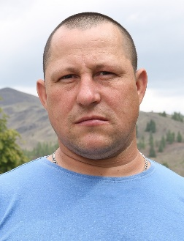 | В состав участка включены улицы: 9 Января, Глазкова, Дзержинского, Олега Кошевого, Павлика Морозова, Привокзальная, Тетерина, Устинова, Уфимская, Чкалова, переулок Привокзальный. Возмездия, Киалимская, Орджоникидзе, Павших Борцов, Плеханова, Пролетарская дома №№ 46, 47, 48, 49, 50, 51, 53, 54, 58, 62, 63, 67, 70, 71, 72, 74, 78, 82, 85, 87, 89, 93, 97, , Пугачева, Рудничная, Свободы, Чапаева, Ярославского,переулки Чапаева, Орджоникидзе.

Пятнадцатый одномандатный избирательный округ № 15
№ п/п | Персональные данные кандидата | Депутат | Улицы, входящие  в избирательный округ:
15 | ЮСУПКУЛОВ ВАСИЛЬ НАИЛЕВИЧ, дата рождения - 11 августа 1967 года, уровень образования - высшее, сведения о профессиональном образовании - Челябинский юридический институт МВД России, 2005 г., основное место работы или службы, занимаемая должность, род занятий - пенсионер, место жительства - Челябинская область, город Карабаш, военный городок №1, выдвинут политической партией «Всероссийская политическая партия «ЕДИНАЯ РОССИЯ» | 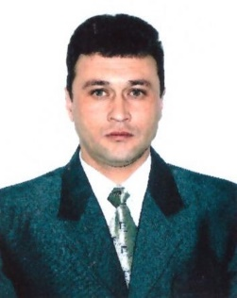 | В состав участка включены:  военный городок № 1  улицы: Клубная, Лесная, Первомайская, Пионерская, Садовая

